PARTE 2 – SANDRA

Diseñar 4 consultas: al menos 2 con JOIN (entre A↔B y/o con tablas auxiliares del dominio), 1 con GROUP BY + HAVING y 1 con subconsulta.

1. Consulta con JOIN (Análisis Temporal - Rango)
Para esta actividad, se requiere diseñar una consulta avanzada que combine información de múltiples tablas mediante el comando JOIN (Análisis Temporal - Rango).
El objetivo es generar un reporte de auditoría que identifique la totalidad de las obras clasificadas como antiguas (con fecha de edición anterior al año 2000) y que simultáneamente se encuentren en estado activo dentro del inventario (eliminado = FALSE).
El resultado debe exponer los siguientes atributos esenciales, extrayéndolos de las tablas relacionadas: el título, autor, año de edición, la ubicación física (estantería) y el nombre del idioma, el cual debe ser resuelto desde la tabla auxiliar correspondiente.
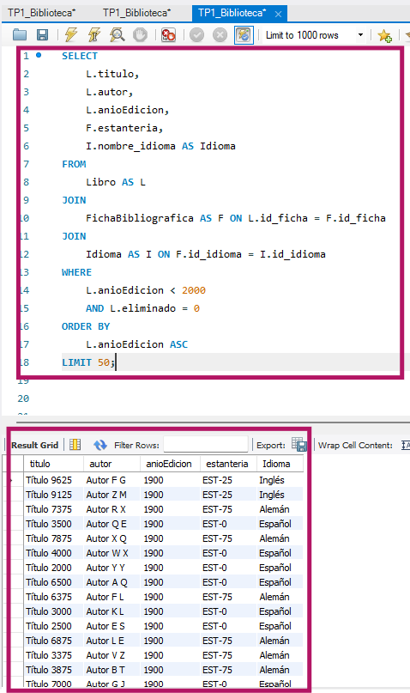
Explicación del Código:
- SELECT L.titulo, L.autor, L.anioEdicion, F.estanteria, I.nombre_idioma AS Idioma: Inicia la consulta y especifica los campos de salida requeridos. Utiliza alias para referenciar el origen de cada dato: título, autor y año de edición desde Libro (L); estantería desde FichaBibliografica (F); y nombre_idioma desde Idioma (I), asignándole el alias Idioma al resultado final.
- FROM Libro AS L: Establece la tabla Libro como la fuente de datos primaria de la consulta.
- JOIN FichaBibliografica AS F ON L.id_ficha = F.id_ficha: Ejecuta el primer “JOIN”. Conecta la tabla Libro con FichaBibliografica utilizando el campo id_ficha como clave de unión, lo cual es necesario para acceder a la ubicación.
- JOIN Idioma AS I ON F.id_idioma = I.id_idioma: Ejecuta el segundo JOIN. Conecta FichaBibliografica con la tabla auxiliar Idioma mediante la llave id_idioma, permitiendo obtener el nombre completo del idioma.
- WHERE L.anioEdicion < 2000: Aplica el filtro temporal de rango. Restringe los resultados a los libros cuya edición sea estrictamente anterior al año 2000.
- AND L.eliminado = 0: Aplica el filtro de estado. Asegura que solo se incluyan los libros que están activos en el inventario, donde 0 representa el valor FALSE.
- ORDER BY L.anioEdicion ASC: Define el orden de presentación final. Organiza el conjunto de resultados de forma ascendente según el año de edición, mostrando las obras más antiguas primero.
- LIMIT 50: Actúa como un control de recursos que restringe la salida. Limita la visualización a las primeras 50 filas del conjunto de resultados ordenado, lo cual es útil para la validación rápida del reporte sin saturar SQL. Decidimos ese rango para estas pruebas.
CONSULTA A IA para realizar un segundo “JOIN”:
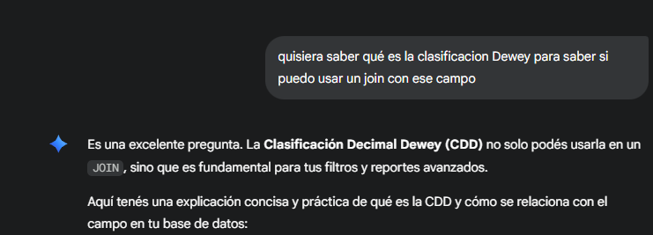
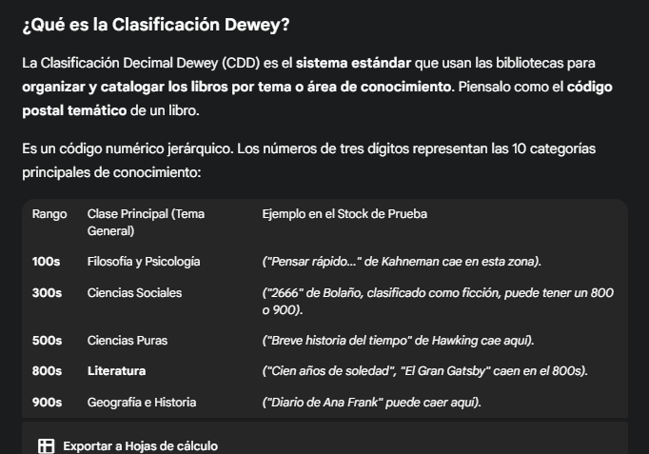
2. Consulta con JOIN (Reporte de Clasificación e ISBN - Igualdad)
El objetivo de esta actividad es diseñar una consulta que utilice la cláusula JOIN para generar un reporte de filtrado por igualdad.
El reporte debe listar los títulos de los libros activos y su código ISBN correspondiente, vinculándolos con la información de la Clasificación Dewey. El conjunto de resultados se filtrará para incluir únicamente aquellas obras que pertenezcan a una editorial específica y que cumplan con un patrón determinado de Clasificación Dewey.
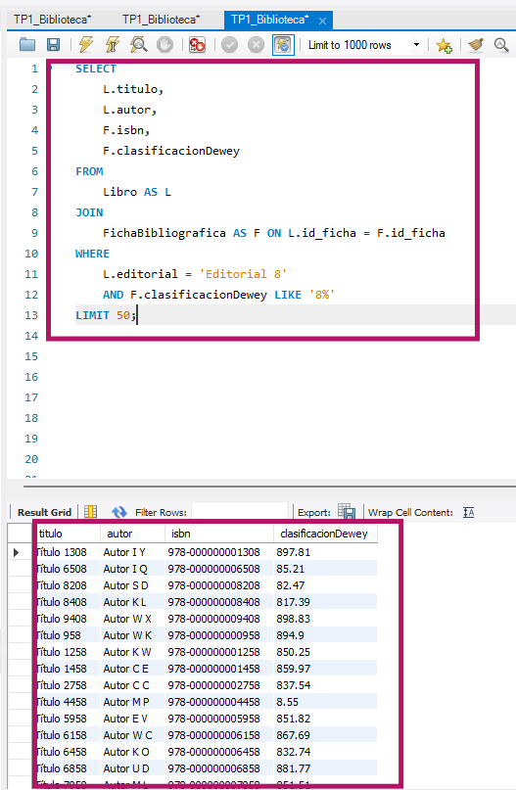
Explicación del Código:
- SELECT L.titulo, L.autor, F.isbn, F.clasificacionDewey: Inicia la consulta y especifica los campos de salida requeridos. Utiliza alias para referenciar el origen de cada dato: título y autor desde Libro (L); e ISBN y Clasificación Dewey desde FichaBibliografica (F).
- FROM Libro AS L: Establece la tabla Libro como la fuente de datos principal de la consulta.
- JOIN FichaBibliografica AS F ON L.id_ficha = F.id_ficha: Ejecuta la única JOIN requerida. Conecta la tabla Libro con FichaBibliografica utilizando el campo id_ficha como clave de unión. Esta unión es esencial para vincular el nombre del libro con sus datos bibliográficos.
- WHERE L.editorial = 'Editorial 8': Aplica el primer filtro de Igualdad. Restringe los resultados a los libros cuya editorial coincida exactamente con el valor especificado.
- AND F.clasificacionDewey LIKE '8%': Aplica el segundo filtro, utilizando el operador AND. Usa la cláusula LIKE y el comodín % para buscar registros donde la clasificación Dewey comience con el dígito '8', limitando el resultado a una sección temática específica.
- LIMIT 50: Actúa como un control de recursos que restringe la salida. Limita la visualización a las primeras 50 filas del conjunto de resultados, lo cual es útil para la validación rápida del reporte sin saturar SQL. Decidimos ese rango para estas pruebas.
CONSULTA A IA para realizar una subconsulta específica:
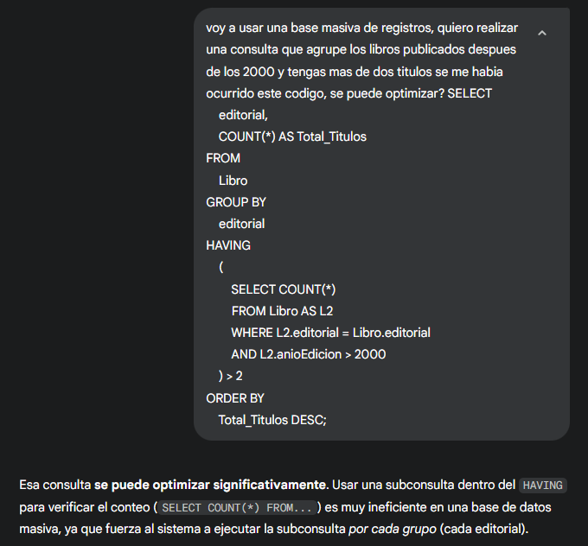
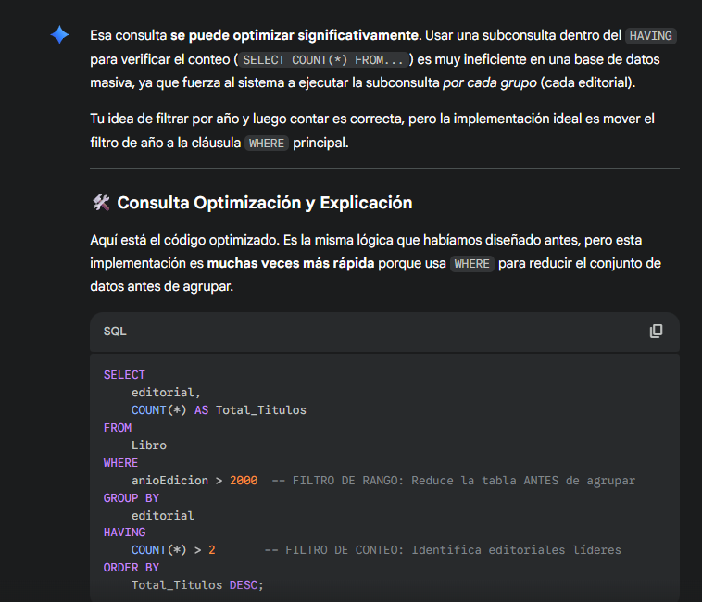
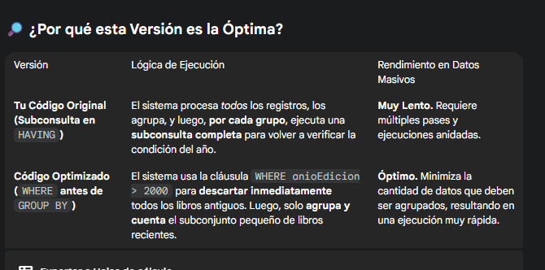
- Consulta con GROUP BY + HAVING (Análisis de Productividad Editorial)
El objetivo de esta actividad es diseñar una consulta que utilice la cláusula “GROUP BY + HAVING” para generar un reporte estadístico. Este reporte es esencial para la planificación de nuevas compras y la gestión de proveedores. Identifica de forma rápida y estadística qué editoriales han sido las más estables, con dos títulos o más, publicados luego del año 2000.
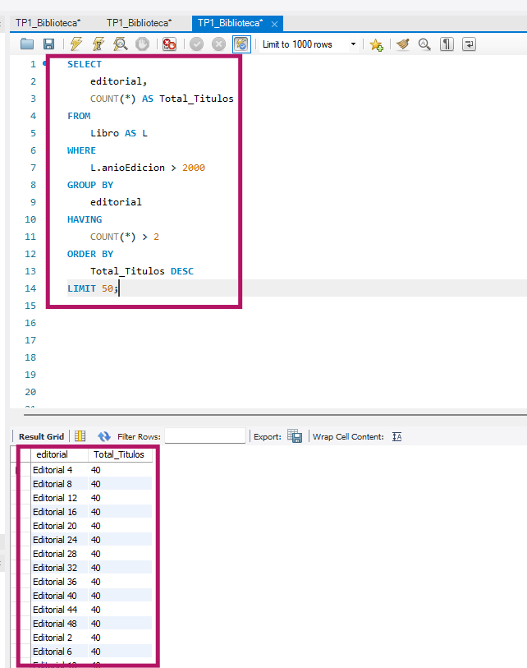
Explicación del Código:
- SELECT editorial, COUNT(*) AS Total_Titulos: Inicia la consulta y especifica los campos de salida. Se selecciona la columna editorial y se utiliza la función de agregación COUNT(*) para calcular el número de títulos por grupo, asignándole el alias Total_Titulos al resultado de la cuenta.
- FROM Libro AS L: Establece la tabla Libro como la fuente de datos principal para el análisis de productividad.
- WHERE L.anioEdicion > 2000: Aplica el filtro de condición de fila (WHERE). Restringe el conjunto inicial de datos a únicamente aquellos libros cuya fecha de edición sea posterior al año 2000.
- GROUP BY editorial: Define la agrupación de los resultados. Indica que las filas restantes (libros recientes) deben ser agrupadas por cada editorial única, sobre las cuales se calculará el COUNT(*).
- HAVING COUNT(*) > 2: Aplica el filtro de condición de grupo. Descarta los grupos (editoriales) que, después de la agregación, tienen un conteo de títulos menor o igual a dos. Esto aísla solo a las editoriales más productivas.
- ORDER BY Total_Titulos DESC: Define el orden de presentación final. Organiza el resultado de forma descendente según el total de títulos, mostrando las editoriales más productivas al inicio.
- LIMIT 50: Actúa como un control de recursos para la visualización. Limita la salida a las primeras 50 editoriales más productivas, siendo una medida de optimización para la validación rápida del reporte.
NOTA: El reporte de Productividad Editorial muestra un conteo idéntico de 40 títulos por editorial. Esto se debe a cómo se planteó la generación de datos masivos en la base de datos, lo que resultó en una distribución uniforme en términos de cálculos.
El código de inserción generó 10,000 registros y los asignó equitativamente entre las 50 editoriales disponibles, lo que implica una distribución de 200 libros por editorial en total (10000/50).
Sin embargo, la consulta aplica un filtro WHERE anioEdicion > 2000 que selecciona solo un aproximado del 20% de ese total (unos 40 libros por editorial). Al ser una distribución perfecta, el resultado del GROUP BY es un conteo idéntico de 40 títulos para cada editorial. Esto valida que el código de la consulta funciona con los datos simulados generados.
- Subconsulta (Análisis de Escasez y Prioridad de Adquisición)
El objetivo de esta actividad es diseñar una consulta que utilice una subconsulta correlacionada para identificar dinámicamente el segmento con menos stock.
Este reporte es crítico para la Planificación Estratégica de Adquisiciones. Al ejecutar la subconsulta para determinar el ID del idioma con el menor número de ejemplares (Idioma de Menos Stock), la consulta principal prioriza el listado de los títulos pertenecientes a ese segmento. Esto facilita a la gerencia de compras la identificación inmediata y la focalización del presupuesto en las áreas donde el stock necesita ser equilibrado.
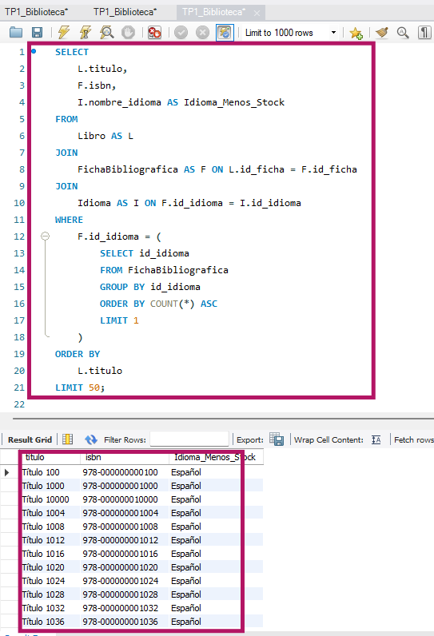
Explicación del Código:
- SELECT L.titulo, F.isbn, I.nombre_idioma AS Idioma_Menos_Stock: Inicia la consulta principal y especifica los campos de salida requeridos. Se selecciona el título desde Libro (L) y el ISBN desde FichaBibliografica (F). Se extrae nombre_idioma desde Idioma (I) y se le asigna el alias Idioma_Menos_Stock para identificar el segmento de menor stock.
- FROM Libro AS L: Establece la tabla Libro como la fuente de datos primaria para el reporte.
- JOIN FichaBibliografica AS F ON L.id_ficha = F.id_ficha: Realiza la primera unión. Conecta la tabla Libro con FichaBibliografica a través del campo id_ficha.
- JOIN Idioma AS I ON F.id_idioma = I.id_idioma: Realiza la segunda unión. Conecta la tabla Idioma para resolver la llave foránea y obtener el nombre completo del idioma.
- WHERE F.id_idioma = (...): Aplica el filtro principal. Restringe los resultados a los libros cuyo id_idioma coincida exactamente con el valor que sea devuelto por la subconsulta.
- SELECT id_idioma FROM FichaBibliografica GROUP BY id_idioma ORDER BY COUNT(*) ASC LIMIT 1: Esta es la subconsulta. Su función es encontrar el idioma con el menor stock, agrupando por id_idioma, ordenando los conteos de forma ascendente (ASC) y seleccionando el primer (LIMIT 1) ID, que representa el conteo más bajo.
- ORDER BY L.titulo: Define el orden de presentación del reporte principal, organizando los resultados alfabéticamente por el título del libro.
- LIMIT 50: Actúa como un control de recursos, limitando la visualización a las primeras 50 filas del conjunto de resultados para validar rápidamente la salida sin saturar SQL.

Crear al menos 1 vista útil en el contexto del sistema.

- Creación de la Vista (VIEW): V_INVENTARIO_ACTIVO
Optamos por obtener una vista diaria de stock mediante este script.
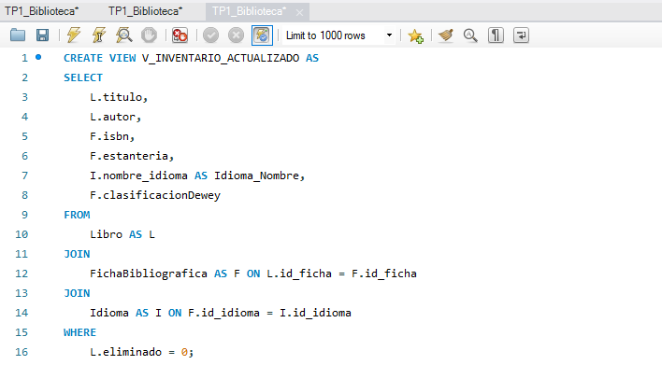
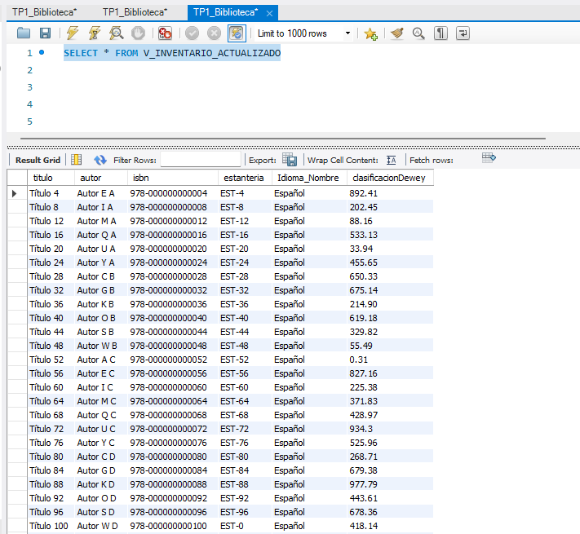
Explicación del Código y consulta de la vista:
La sentencia comienza con CREATE VIEW para definir la tabla virtual V_INVENTARIO_ACTUALIZADO. La consulta subyacente realiza un “join” para consolidar los campos requeridos de las tres tablas. La condición WHERE L.eliminado} = 0 es el filtro clave que restringe permanentemente el conjunto de datos, garantizando que la vista solo refleje el inventario que se encuentra activo. La ejecución de la vista se realizó con SELECT *que es donde inicia la consulta solicitando todos los campos (*) disponibles.
Dado que la vista fue creada con un JOIN triple, esta instrucción recupera de manera simultánea el título, autor, ISBN, estantería, nombre del idioma, y la clasificación Dewey.

Medición comparativa con/sin índice en 3 consultas (igualdad, rango, JOIN) con breve conclusión (5–10 líneas).

